В подарок пожарным
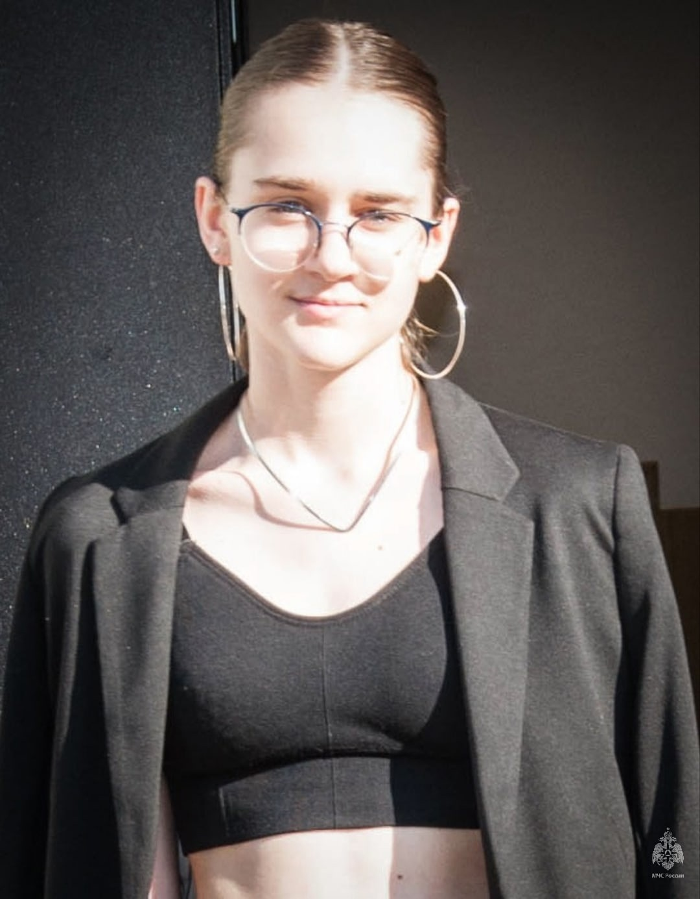

Вероника Попова-Дедяева, племянница нашего сотрудника, командира отделения 56 пожарно-спасательной части ФПС ПСО ФПС Управления по ЮЗАО Главного управления МЧС России по г. Москве прапорщика внутренней службы Кирилла Попова-Дедяева написала картину, которую назвала "Пожарная охрана ЮЗАО".
В 2021 году девушка закончила Детскую школу искусств имени Крайнева с красным дипломом.

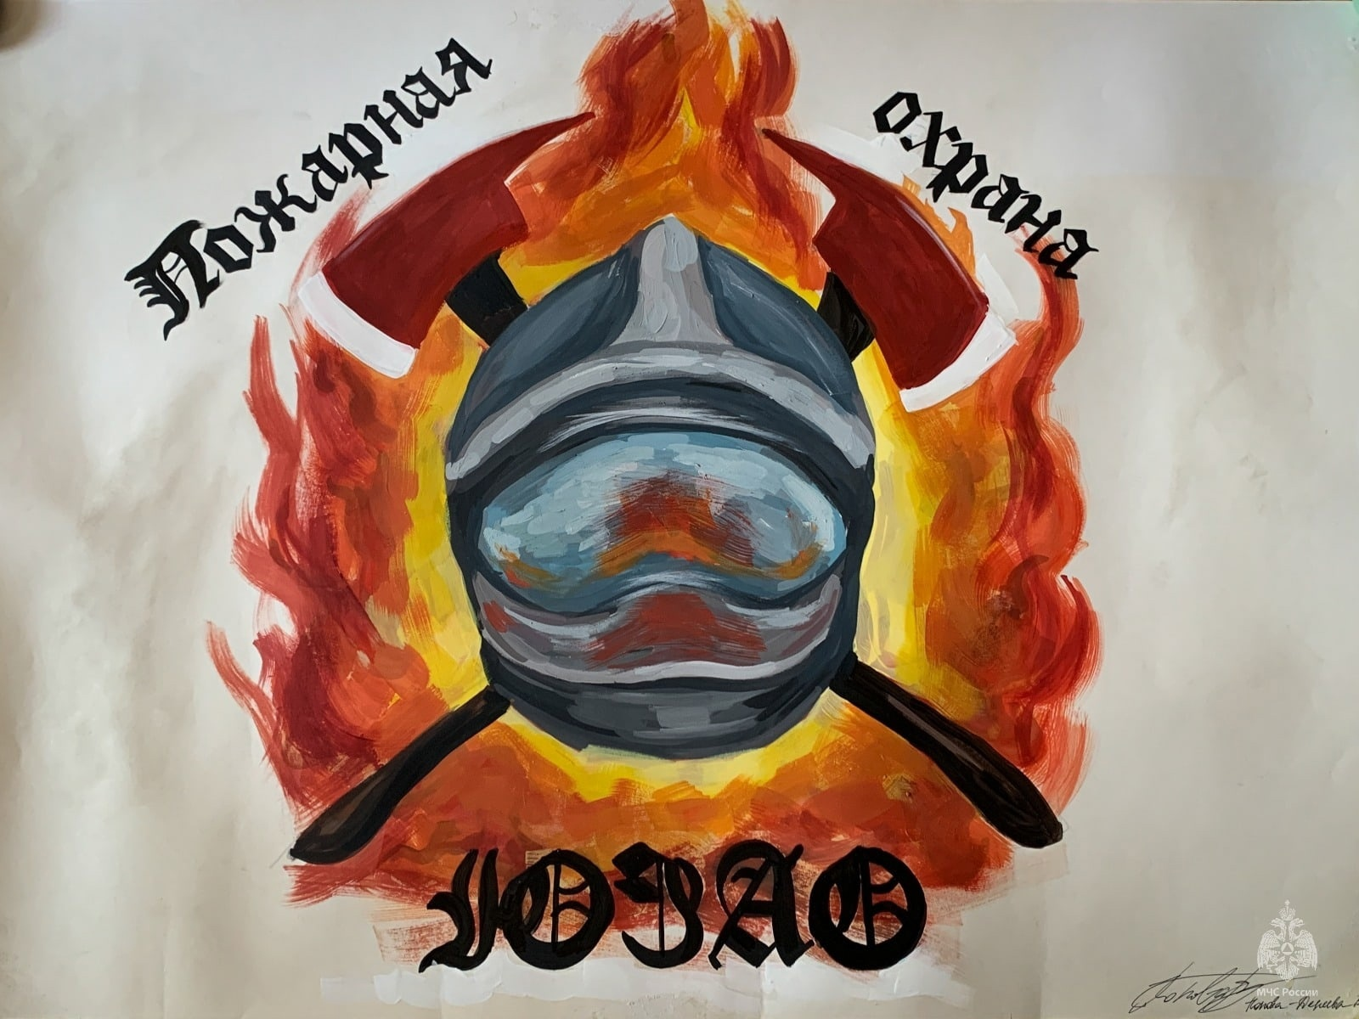
#МЧСЮЗАО #пожарнаяохрана #картина

